14.12.2020
Работа силы – физическая величина, характеризующая результат действия силы.
Механическая работа А постоянной силы равна произведению модуля вектора силы на модуль вектора перемещения и на косинус угла а между вектором силы и вектором перемещения: А = Fs cos а.
Единица измерения работы в СИ – джоуль: [А] = Дж = Н • м.
Механическая работа равна 1 Дж, если под действием силы в 1 Н тело перемещается на 1 м в направлении действия этой силы.
1. Механи́ческая рабо́та — это физическая величина — скалярная количественная мера действия силы (равнодействующей сил) на тело или сил на систему тел. Зависит от численной величины и направления силы (сил) и от перемещения тела (системы тел).
2. Работа - это скалярная величина, которая определяется по формуле
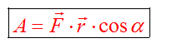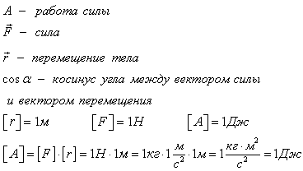
Работу выполняет не тело, а сила! Под действием этой силы тело совершает перемещение.
- dAdA) называют физическую величину, которая равна скалярному произведению силы (F¯¯¯¯F¯) на бесконечно малое перемещение (ds¯¯¯ds¯), которое происходит под воздействием этой силы
- Мо́щность — скалярная физическая величина, равная в общем случае скорости изменения, преобразования, передачи или потребления энергии системы.
- единицей измерения мощности является ватт (Вт), равный одному джоулю в секунду (Дж/с). В теоретической физике, астрофизике, в качестве единицы для мощности часто используют эрг в секунду (эрг/с).
Энергию, которая определяется взаимным положением взаимодействующих тел или частей одного и того же тела, называют потенциальной энергией
E_{п} = mgh,
где:
g — ускорение свободного падения,
m — масса тела,
h — высота, на которую поднято тело.

6. Энергию, которой обладает тело вследствие своего движения, называют кинетической энергией.
= 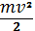,
где
m — масса тела,
v — скорость движения тела.

7. Единица энергии в СИ – джоуль (Дж).

